Повідомлення RASFF щодо виявлення високого вмісту акриламіду в печиві, виготовленому в Румунії
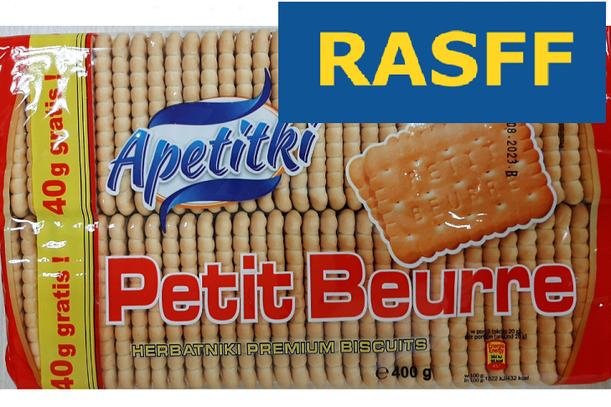 Первомайське управління Головного управління Держпродспоживслужби в Миколаївській області доводить до відома про отримання інформаційного повідомлення системи швидкого оповіщення щодо харчових продуктів та кормів RASFF від 12 січня 2023 року № 2022.7376-fup 4, стосовно виявлення високого вмісту акриламіду в печиві, що виготовлене в Румунії (виробник: Ro Star S.A., Romania) та експортувалось з Польщі (оптовик: VYV DISTRIBUTION Sp. z o.o., Poland) до України (одержувач: ТзОВ «ЛЬВІВІМПОРТ», вул. Володимира Великого, 2, м. Львів, 79021).
Довідково: Акриламід офіційно визнаний канцерогеном у багатьох країнах світу. Він утворюється природним чином у продуктах харчування при випіканні та обсмажуванні при температурі вище 120°С та зниженій вологості в результаті реакції Майяра між редукуючими цукрами та амінокислотою аспарагіном. Акриламід виявлений у таких продуктах як печиво, пряники, готові сніданки, кава та картопляні чипси. Цей канцероген абсорбується організмом через ШКТ та поширюється по всіх органах. Діти найбільш схильні до ризику, тому що мають невелику масу тіла. Акриламід вперше був виявлений у 2002 році, що послужило початком широкомасштабних наукових досліджень, відкриттів, практичним та законодавчим рекомендаціям для зниження рівня акриламіду.
У разі виявлення споживачами вказаного харчового продукту слід повідомити та інформувати Первомайське управління Головного управління Держпродспоживслужби в Миколаївській області за адресою: Миколаївська область, м. Первомайськ, вул. М. Демченко, 8в за телефоном (05161) 7 – 53 – 58, або на електронну адресу prv_vetmed@ukr.net. що передбачено частиною 3 статті 20 Закону України «Про основні принципи та вимоги до безпечності та якості харчових продуктів».

